PZISP下载教程
1.首先我们打开软件是像图1这样的
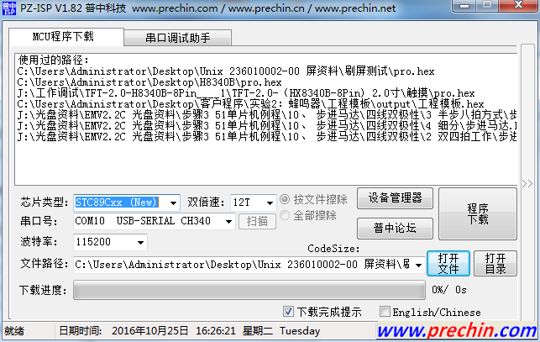
图1
PS:在这里打开软件后首先我们要确认的一件事是，板子连接电脑有没有被识别到。
看串口号有ch340 就说明已经被识别的
或者是在设备管理器的端口下查看，如果是未能识别串口就先把驱动安装上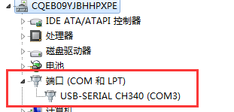

2.选择型号，这里我们根据板子上单片机的型号选择STC89Cxx（New）
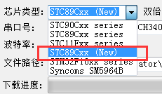

- 选择波特率，波特率建议在(576000-9600)这个范围,如果出现报错请把波特率调低一点
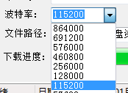

- 点击打开文件找到光盘的步骤三选择需要下载的hex文件PS:如果出现不能打开文件夹就把hex文件拖到桌面，把桌面上面的hex加进去。
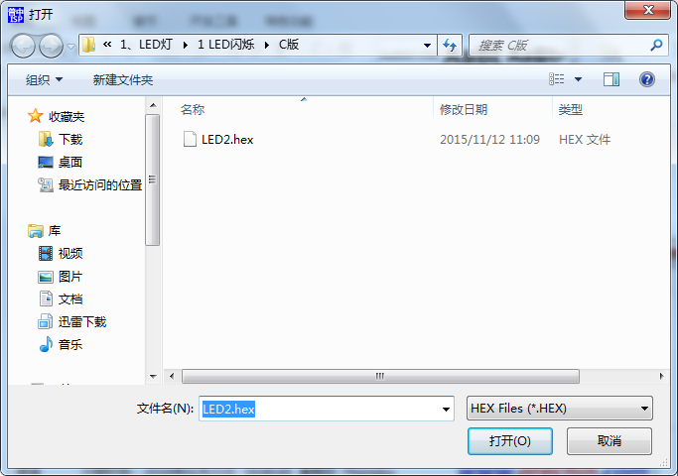

- Hex文件添加进去之后点击下载程序等待下载完成就行了





